1、频域中常用的图像复原方法有哪两种？请说一下它们的处理方法和步骤。
- 逆滤波复原
用退化函数H去除退化图像的傅立叶变换（G(u,v)）来计算原始图像的傅立叶变换估计F’(u,v)
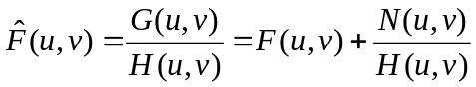
对上述式子求傅立叶反变换就得到复原后的图像,主语N(u,v)是随机函数，H(u,v)要限制避免为零值，将滤波频率限制在接近原点的地方，否则这一项会变得很大。
具体步骤：
（1）对于退化图像g(x,y)求二维傅里叶变换G(u,v);
（2）计算系统冲激响应h(x,y)的二维傅里叶变换H(u,v);
（3）用n(u,v)产生随机噪声;
（4）用下式子计算F’(u,v);
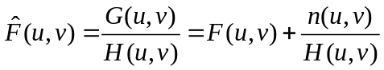
（5）计算F’(u,v)反变换即得复原后的图像结果。

- 维纳滤波器
目标是寻找一个滤波器，使得复原后图像f’(x,y)与原始图像f(x,y)的均方误差最小，即:
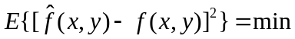
维纳滤波方法综合考虑了退化函数和噪声统计特征两个方面因素来达到这个目的。
在频域中用下式表示复原图像的频率：
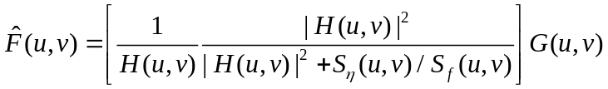
G(u,v)是退化图像的傅立叶变换，H(u,v)是退化函数
|H(u,v)|²=H(u,v)*H(u,v)，其中H*(u,v)是H(u,v)的复共轭
S_{n}(u,v)=|N(u,v)|²为噪声的功率谱，即信号在每个频率分量上的功率
S_{f}(u,v)=|F(u,v)|²为为退化图像的频率谱
具体步骤：
（1)对退化图像g(x,y)求二维傅里叶变换G(u,v)；
(2)计算系统冲激响应h(x,y)的二维傅里叶变换H(u,v)；
(3)计算噪声图像S_{n}(u,v)的功率谱和输入图像的功率谱S_{f}(u,v)；
(4) 利用下式计算F’(u,v)；
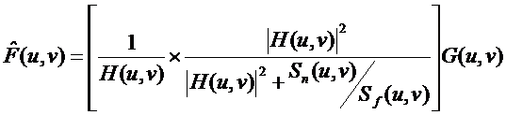
（5）计算F’(u,v)反变换即得复原后的图像结果。

但是实际计算中S_{n}(u,v)/S_{f}(u,v)很难计算，可以用一个比值k来代替两者之比，从而简化公式：
